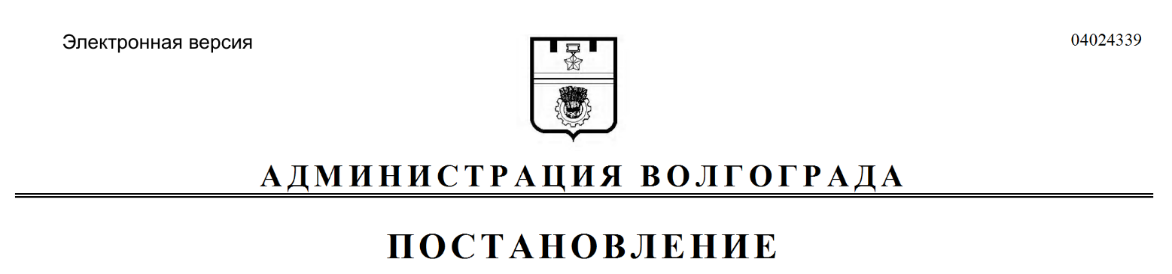
от 27.10.2017 № 1686

Об утверждении Положения о телефоне доверия по вопросам профилактики коррупции в администрации Волгограда

В целях совершенствования антикоррупционной работы и создания условий для получения информации о проявлениях коррупции в администрации
Волгограда, обеспечения защиты прав и законных интересов граждан, руководствуясь статьями 7, 39 Устава города-героя Волгограда, администрация Волгограда
ПОСТАНОВЛЯЕТ:
1. Утвердить прилагаемое Положение о телефоне доверия по вопросам профилактики коррупции в администрации Волгограда (далее – Положение).
2. Организационному управлению администрации Волгограда обеспечить бесперебойную работу телефона доверия.
3. Контрольному управлению администрации Волгограда обеспечить организацию работы телефона доверия в соответствии с Положением, размещение и своевременное обновление информации о телефоне доверия, целях, задачах его работы и порядке приема сообщений граждан и юридических лиц на официальном сайте администрации Волгограда в информационно-телекоммуникационной сети Интернет.
4. Отраслевым (функциональным) и территориальным структурным подразделениям администрации Волгограда разместить информацию о телефоне доверия на информационных стендах соответствующих структурных подразделений.
5. Настоящее постановление вступает в силу со дня его официального опубликования.
6. Контроль за исполнением настоящего постановления оставляю за
собой.

Глава администрации В.В.Лихачев

Разослано: территориальным и отраслевым структурным подразделениям администрации Волгограда, прокурору Волгограда, редакции газеты «Городские вести. Царицын – Сталинград – Волгоград», ГБУК «Волгоградская областная универсальная научная библиотека им. М.Горького»

УТВЕРЖДЕНО
постановлением
администрации Волгограда
от 27.10.2017 № 1686

ПОЛОЖЕНИЕ
о телефоне доверия по вопросам профилактики коррупции
в администрации Волгограда

1. Общие положения

1.1. Настоящее Положение устанавливает порядок организации работы телефона доверия по вопросам профилактики коррупции в администрации
Волгограда (далее – телефон доверия), приема, учета, регистрации, обработки, рассмотрения и контроля за поступающими на телефон доверия сообщениями граждан и юридических лиц, содержащими информацию о проявлениях коррупции в отраслевых (функциональных) и территориальных структурных подразделениях администрации Волгограда (далее – сообщения), и принятия мер по предотвращению или урегулированию конфликта интересов.
1.2. Работа телефона доверия осуществляется в целях:
вовлечения гражданского общества в реализацию антикоррупционной политики;
формирования нетерпимости по отношению к коррупционным проявлениям;
содействия принятию и укреплению мер, направленных на более эффективное и действенное предупреждение коррупционных и иных правонарушений в администрации Волгограда;
создания условий для выявления проявлений коррупции со стороны работников администрации Волгограда и применения мер ответственности к виновным работникам за коррупционные и иные правонарушения в соответствии с действующим законодательством Российской Федерации;
исключения случаев проявления коррупции, способных нанести ущерб репутации работников администрации Волгограда при осуществлении профессиональной служебной деятельности.
1.3. Основными задачами работы телефона доверия являются:
обеспечение приема сообщений;
обработка и направление сообщений для рассмотрения и принятия мер;
анализ и учет информации, поступающей от граждан и юридических лиц, при разработке и реализации мероприятий по противодействию коррупции в администрации Волгограда.

2. Порядок организации работы телефона доверия

2.1. Для работы телефона доверия в администрации Волгограда выделяется линия телефонной связи с городским абонентским номером (8442) 30-13-06.
2.2. Программно-аппаратный комплекс, обеспечивающий работу телефона доверия, должен иметь следующие функциональные возможности:
автоматическое определение номера вызывающего абонента;
осуществление записи сообщения и его сохранение на цифровом носителе.
2.3. Телефон доверия работает исключительно для информирования о проявлениях коррупции в администрации Волгограда.
2.4. Прием сообщений осуществляется в рабочие дни в соответствии с режимом работы администрации Волгограда.
2.5. Организация работы телефона доверия возлагается на контрольное управление администрации Волгограда.
2.6. Оператором телефона доверия является ответственный работник контрольного управления администрации Волгограда, определяемый начальником контрольного управления администрации Волгограда (далее – ответственный работник).
2.7. Учет, регистрация, обработка и контроль за поступающими сообщениями осуществляются ответственным работником.
2.8. Для учета и регистрации сообщений ответственным работником ведется журнал регистрации сообщений (далее – журнал), в котором указываются:
дата приема сообщения;
фамилия, имя, отчество (последнее – при наличии), место работы, должность, почтовый адрес и номер телефона гражданина; наименование и почтовый адрес юридического лица;
фамилия и инициалы ответственного работника;
краткий текст принятого сообщения;
результаты принятия сообщения (кому направлено для дальнейшего рассмотрения, срок рассмотрения, форма ответа обратившемуся и т. д.).
результаты рассмотрения сообщения (отметка о принятых решениях, мерах, информировании граждан и юридических лиц).
Все сообщения подлежат обязательной регистрации в журнале не позднее следующего рабочего дня со дня их получения.
2.9. Все поступившие сообщения рассматриваются в соответствии с нормами и требованиями, установленными Федеральным законом от 02 мая 2006 г. № 59-ФЗ «О порядке рассмотрения обращений граждан Российской Федерации».
2.10. Анонимные сообщения, а также сообщения, не содержащие признаков нарушений законодательства о противодействии коррупции, не регистрируются и не рассматриваются.
В случаях поступления сообщений по иным фактам ответственным работником разъясняются возможности направления сообщений в письменном виде по почтовому адресу администрации Волгограда, либо в электронном виде на официальный сайт администрации Волгограда в информационно-телекоммуникационной сети Интернет.
Общее время на прием сообщения составляет не более 5 минут.
2.11. К сведениям, содержащим признаки проявления коррупции со стороны муниципальных служащих, относится информация о несоблюдении муниципальными служащими ограничений и запретов, требований о предотвращении или урегулировании конфликта интересов, а также неисполнения ими обязанностей, установленных Федеральным законом от 25 декабря 2008 г. № 273-ФЗ «О противодействии коррупции», другими федеральными законами.
2.12. Информация о поступивших сообщениях ежедневно в рабочие дни обрабатывается и докладывается начальником контрольного управления администрации Волгограда главе администрации Волгограда.
2.13. На основании резолюции главы администрации Волгограда сообщение направляется в соответствующее структурное подразделение администрации Волгограда для рассмотрения по существу и подготовки и направления ответа обратившемуся гражданину.
2.14. Муниципальные служащие, работающие с сообщениями, несут персональную ответственность за сохранность служебной информации и сведений конфиденциального характера в соответствии с действующим законодательством Российской Федерации.

Контрольное управление администрации Волгограда

